«Балаларға берілген жүрек»
Қазақтың жақсы қасиеттерінің асылы мейірбандық, жомарттық, кең пейілділік, бауырмалдық.
Тараз қаласы Ғани Мұратбаев атындағы №17 орта мектебінің қорғаншылыққа алынған тоғыз оқушы білім алып тәрбиеленуде. «Балаларға берілген жүрек» деп Тутов Серік пен Алимбекова Гүлсімнің отбасында бірдей бес бала тәрбиеленуде. Осы оқушыладың отбасыларына барып, балалардың үй-тұрмыс жағдайларына зерделеу жүргізілді. Қамқоршы - түрлі себептермен ата - ана қамқорлығынсыз қалған балаларды отбасына тәрбиелеуге алып, өздеріне үлкен жауапкершілікті артып жүрген адамдар. Біздің мектебімізде қамқоршы болып отырған отбасыларымызға ризашылығымыз шексіз. Осындай батыл қадам жасап, бала тәрбиесіне үлкен үлес қосып, көпшіліктің алғысына бөленіп, панасызға пана болып, қамқорсызға қамқор болу, тағдырдың жазғаныменен жаралы болғандарға жәрдем беру,жас ұрпақтың бойына адамгершілік, ізгілік, қамқорлық, қайырымдылық сияқты асыл қасиеттеріңіз үшін мың алғыс.
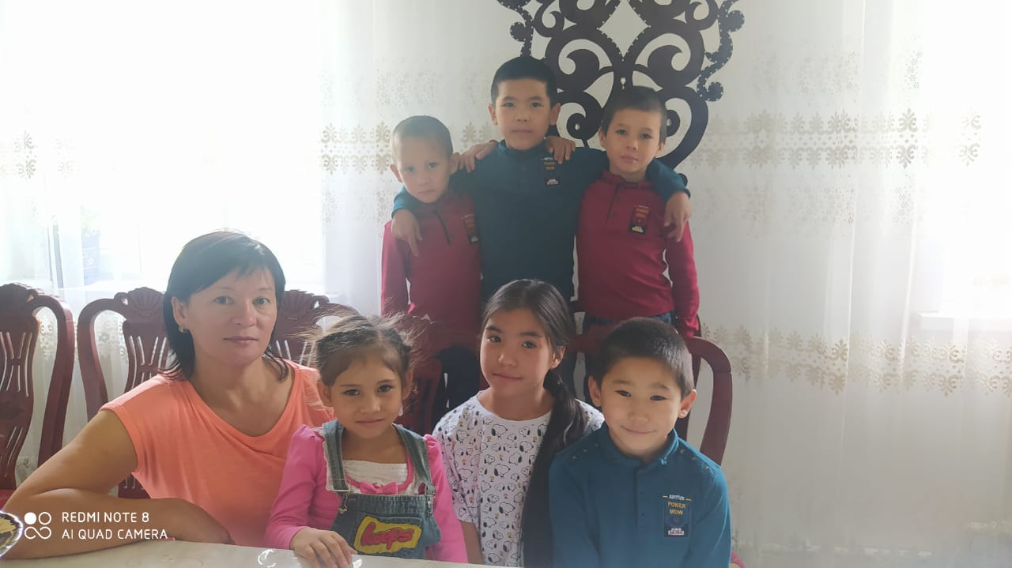
Алақан жылуын, мейірімділікті аңсаған әрбір жанның жүрегіне жылылық ұялатып,бақыт сыйлау борышымыз. Ендеше, болашағымыз жарқын, ұрпағымыз бақытты болсын десек, бір- бірімізге қолдан келер қамқорлығымызды аямайық, ағайын!
Баршаңызға балаларға деген жүрек жылуын бөлісуге атсалысып, ыстық ықыластарыңыз бен аялы алақандарыңызды созып, балғын бөбектерге адамдық мейірімділік пен жомарттық. Қазақ ұғымында отбасы – өмірдің тұтқасы, оттың маңайына таратқан жан балқытар жылуы. Қазақтың ошағы дөңгелек үйінің ішінде болады да, бүкіл жандар жағылған отқа үйіріледі. Отбасының амандығы ошақтың оттың маздап тұруы – үмітінің өшпес алауы, үй ішінің қызыққа, қуанышқа толы болуы да соған байланысты. Оттың басы, ошақтың қасы – ырыстың ұйтқысы. Сондықтан қазақ отының басын тіршілігінің тұтқасы санап аялайды. Адам баласының ой-санасы өсіп ақыл ойының кемелденуі үшін де тіршілік нәрі санаға отбасынан сіңеді. Отбасында көрген жақсы жаман қылықтардың бәрі бала өміріне әсер етеді. Қазақ салтында отбасы тәлімі ерекше дәстүр. Отбасы адамға бақыт, толық мәнді тыныс тіршілік әкеледі.
Отбасының басты қазығы, алтын діңгегі – бала. Баланың тәрбиелі, жан-жақты болып өсуіне берекелі, өнегелі, ынтымақты отбасының ықпалы мол. Отбасы ата мен баланың, келін мен ененің және басқа да отбасы мүшелерінің жылы қарым-қатынасынан құралады. Отбасы берекелі тату болуы үшін, сыйластық, мейірімділік, жанашырлық, бауырмалдылық қасиеттер әр адамның жүрегінен орын алуы керек. Балаларын өздерін қоршаған ортаға және қоғамға пайдалы азамат етіп өсіру ата-ананың ең маңызды міндеті.
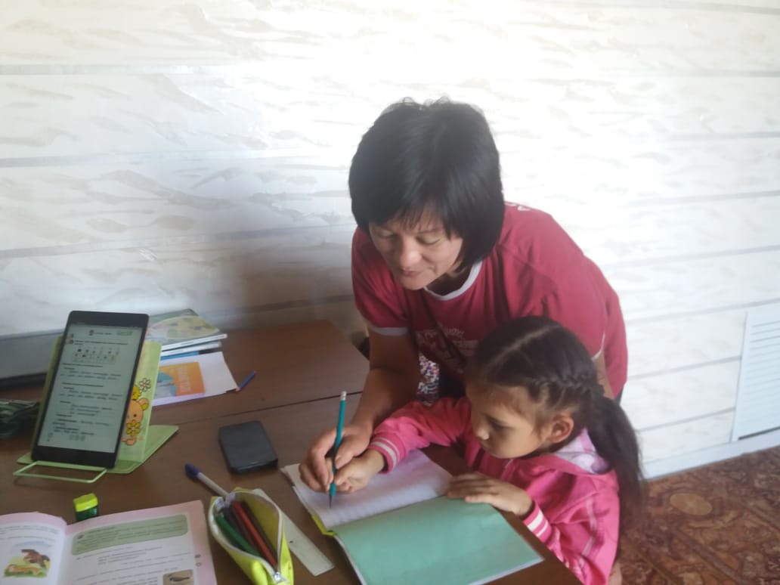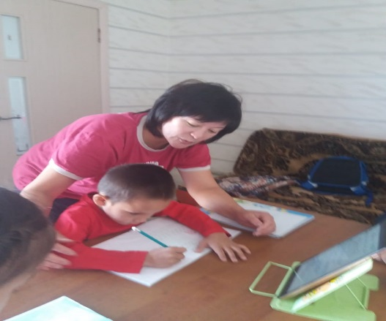
Сонымен бірге осы оқушылардың оқу іс-әрекеттеріне де қорғаншылар жақсы көңіл бөлінген.
Тараз қаласы Ғани Мұратбаев атындағы №17 орта мектептің әлеуметтік-педагог Жолдасбекова Гулдерайым Дауреновна

